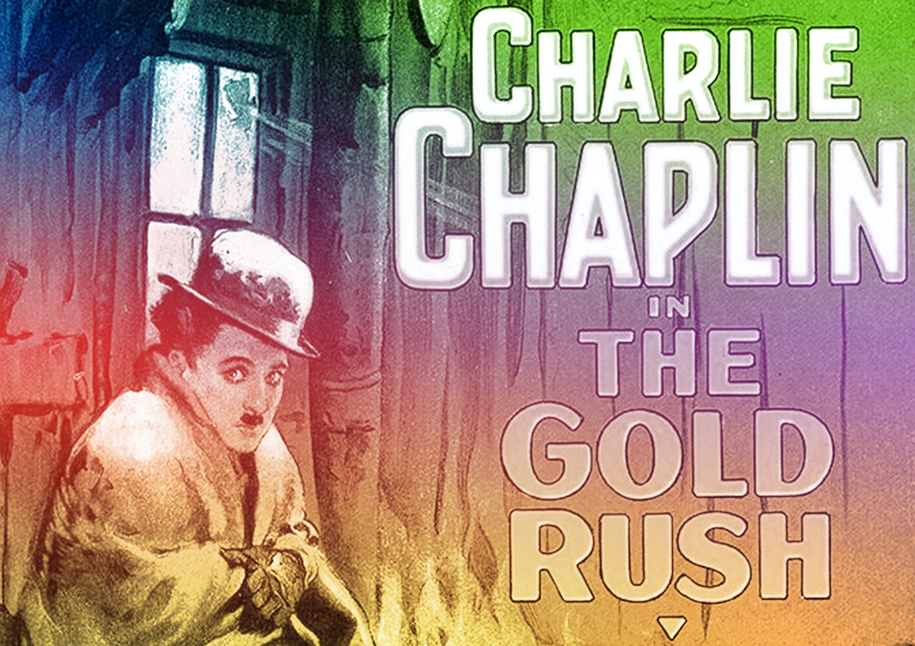
L’élève fait jouer sa composition pendant que le segment du film d’inspiration est projeté. Elle, il ou iel émet des commentaires proactifs à l’égard des compositions de ses pairs. Pour ce faire l’élève établit des liens entre le choix des éléments clés et ce qui est exprimé (événement, humour, émotion) dans le segment
du film d’inspiration.
MUSIQUE DE FILM
VF4
CONTINUUM HISTORIQUE :
AMU 7.1

Évaluation / Rétroaction
AMU Unité 7.1

ATTENTES ET
CONTENUS
D’APPRENTISSAGE

Consultez le programme-cadre en Éducation artistique – Musique

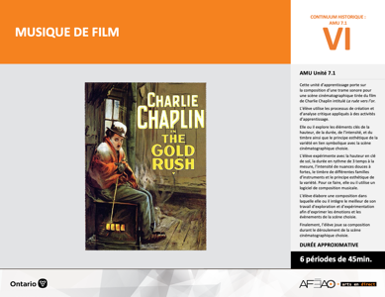

Version intégrale
MUSIQUE DE FILM
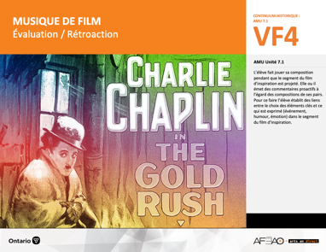
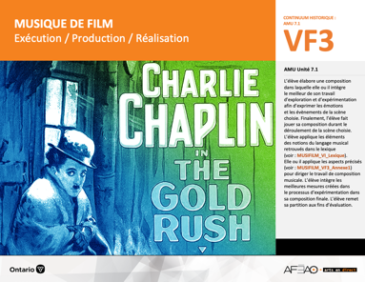
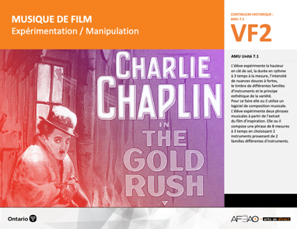
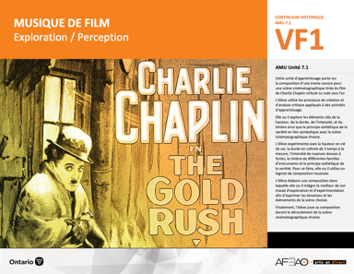
- MUSIFILM_VI_Fiche
- MUSIFILM_VI_Ligne
- MUSIFILM_VI_Lexique
- MUSIFILM_VI_Preunite
- MUSIFILM_VF1_Video1
- MUSIFILM_VF1_Video2
- MUSIFILM_VF1_Exercice1
- MUSIFILM_VF1_Exercice2
- MUSIFILM_VF2_Logiciel

- MUSIFILM_VF2_Logiciel
- MUSIFILM_VF1_Video2
- MUSIFILM_VF2_Annexe1
- MUSIFILM_VF3_Annexe1
- MUSIFILM_VF4_Annexe1
- MUSIFILM_VF4_Annexe2
- MUSIFILM_VI_Lexique
- MUSIFILM_VF1_Video2
- MUSIFILM_VF1_Exercice2
- MUSIFILM_VF2_Logiciel
- MUSIFILM_VF2_Annexe1
- MUSIFILM_VI_Lexique
- MUSIFILM_VF1_Video2
- MUSIFILM_VF2_Logiciel
- MUSIFILM_VF2_Annexe1
- MUSIFILM_VF3_Annexe1
- MUSIFILM_VF1_Exercice1
Documents d’accompagnement
Musique
7e

D1.1, D1.2, D1.3
D2.1, D2.2, D2.3
D3.1, D3.2
VF1
Exploration / Perception
VF4
Évaluation / Rétroaction

VF3
Exécution / Production / Réalisation

VF2
Expérimentation / Manipulation

Table des matières
ÉQUIPE DE TRAVAIL

Conceptualisation
Louise Conway
Lise B. L. Goulet
Artina Voz

Rédaction
Louise Conway

Validation
Victor Sanchez

Révisions pédagogique
et linguistique
Lise B. L. Goulet
Roseline Harrison

Provenance des « images »
WIKIPÉDIA

Crédits photographiques
Libres de droits d’auteurs

Mise en page
Anne Lizotte

- Description
- Liste des attentes et contenus
- Musique - 7e année
- Tableau des fondements théoriques à l’étude
- Musique - 7e année
- Déroulement
- Évaluation / Rétroaction
VF2 : Expéri / Mani
VF4 : Éva / Rétro

VF1 : Explo / Percep

Version intégrale (VI)
VF3 : Exé / Prod / Réa

- Description
Cette unité d’apprentissage porte sur la composition d’une trame sonore pour une scène cinématographique tirée du film de Charlie Chaplin intitulé La ruée
vers l’or. L’élève utilise les processus de création et d’analyse critique appliqués à des activités d’apprentissage. L’élève explore et expérimente les notes en clé de sol, la durée à 3 temps, l’intensité des nuances entre doux à fort, le timbre des familles de cordes, de vents, de cuivres, de percussions et le principe esthétique de la variété qui pourraient s’adapter à la scène cinématographique. Pour ce faire, elle, il ou iel utilise un logiciel de composition musicale. L’élève choisit les meilleurs des notes, rythmes, intensités et timbres pour accompagner la scène. Finalement, l’élève joue sa composition durant le déroulement
de la scène cinématographique choisie.

Description de chaque étape du déroulement VF (fragmentée)
VF4 : Évaluation / Rétroaction
L’élève fait jouer sa composition pendant que le segment du film d’inspiration est projeté. Elle, il ou iel émet des commentaires proactifs à l’égard des compositions de ses pairs. Pour ce faire l’élève établit des liens entre le choix des éléments clés et ce qui est exprimé (événement, humour, émotion) dans
le segment du film d’inspiration.
VF2 : Expéri / Mani
VF4 : Éva / Rétro

VF1 : Explo / Percep

Version intégrale (VI)
VF3 : Exé / Prod / Réa

- Liste des attentes et contenus
À la fin de la 7e année, l’élève doit pouvoir :
MUSIQUE

Attente :
- D1. produire en jouant des compositions en appliquant les fondements à l’étude et en suivant le processus de création artistique.
- D2. communiquer son analyse et son appréciation de diverses œuvres musicales en utilisant les termes justes et le processus d’analyse critique.
- D3. expliquer la dimension sociale et culturelle de la musique ainsi que les fondements à l’étude dans diverses œuvres musicales d’hier et d’aujourd’hui provenant d’ici et d’ailleurs.

CONTENUS D’APPRENTISSAGE
Pour satisfaire aux attentes, l’élève doit pouvoir :
Production et expression
- D1.1 recourir au processus de création artistique pour réaliser diverses œuvres (différentes compositions) musicales.
- D1.2 créer des compositions musicales en respectant des critères précis (p. ex., clés de sol, différents tempi, différents timbres, différentes mesures).
- D1.3 interpréter des compositions musicales dans les cadres d’un ensemble en suivant les techniques d’interprétation et les techniques instrumentales.

Analyse et appréciation
- D2.1 recourir au processus d’analyse critique pour analyser et apprécier diverses œuvres (compositions) musicales.
- D2.2 analyser, à l’aide des fondements à l’étude, plusieurs courants musicaux (p. ex., les rythmes dans le reggae, le rap et le jazz).
- D2.3 exprimer oralement son appréciation de compositions instrumentales en dégageant les images et les émotions que ces œuvres suscitent.

Connaissance et compréhension
- D3.1 reconnaître les symboles et signes du langage musical traditionnel.
- D3.2 reconnaître les instruments et les techniques d’interprétation (d’exécution) qui caractérisent différents ensembles (p. ex., orchestres, ensemble
de jazz, groupe de Rock).

VF2 : Expéri / Mani
VF4 : Éva / Rétro

VF1 : Explo / Percep

Version intégrale (VI)
VF3 : Exé / Prod / Réa

- Tableau des fondements théoriques à l’étude

MUSIQUE
FONDEMENTS À L’ÉTUDE 7E ANNÉE

Éléments clés
Hauteur |  | Durée |  | Intensité |  | Timbre
•  •  •  •  • | notes de la gamme en clés de sol et de fa  position des notes de la gamme et des silences sur la portée en clé de sol et de fa  clé de fa : signe placé au début d’une portée et donnant son nom à la note sur la 4e ligne de la portée  gamme de do majeur  symboles d’altération | •  •  •  •  • | valeur des figures de notes : ronde, ronde pointée, blanche, blanche pointée, noire, noire pointée, croche, croche pointée, double croche, triolet  valeur des figures de silences : pause, pause pointée,  demi-pause, demi-pause pointée, soupir, soupir pointé, demi-soupir, demi-soupir pointé, quart de soupir,  quart de soupir pointé  chiffres indicateurs : mesures binaire et ternaire  staccato : jouer en détachant bien les notes  signes de reprise : coda (section située à la fin d’un mouvement en guise d’épilogue) et da capo  (jouer en reprenant depuis le début) | •  •  • | crescendo, decrescendo  nuances : pianissimo, piano, mezzo piano,  mezzo forte, forte, fortissimo  sforzando (sf) :  jouer avec emphase | •  •  • | chant à l’unisson, à deux voix (S.S., S.A.) et en canon  à plusieurs voix  instruments à vent en bois  et en cuivre, percussions  ensemble d’instruments : orchestre, groupe Rock, ensemble e de Jazz,  ensemble de guitares
Principe esthétique |  |  | Forme de représentation et technique
•  •  •  •  • | contraste  répétition  variété  équilibre  unité | •  •  •  •  •  • | musiques : autochtone, instrumentale (p. ex., films), électronique, romantique (p. ex., poème symphonique), contemporaine  genres musicaux : Jazz, Rock, Hip-Hop, Rhythm & Blues, Rap, Country  technique d’interprétation de la voix et des instruments  technique vocale : échauffement de la voix, connaissance du texte, posture, concentration, justesse vocale,  maîtrise de vocalises simples, respiration, prononciation  technique instrumentale : utilisation et entretien de l’instrument, respiration, échauffement, exercices de sonorité  technologies de l’information et des communications : logiciels de composition musicale

VF2 : Expéri / Mani
VF4 : Éva / Rétro

VF1 : Explo / Percep

Version intégrale (VI)
VF3 : Exé / Prod / Réa

- Déroulement

Évaluation / Rétroaction

Matériel, outil, équipement, préparation de l’espace
- Prévoyez utiliser un écran tactile, un écran intelligent ou une projection multimédia.
- Prévoyez utiliser des portables et tablettes afin de visionner la vidéo.
- Jouer la vidéo en continue en mode (voir : MUSIFILM_VF1_Video2).

Enseignante / Enseignant
- Préparez l’ordre des présentations des élèves.
- Assignez à chaque élève une autre équipe aux fins d’évaluation des pairs (voir : MUSIFILM_VF4_Annexe1). Cette évaluation des pairs est une autre façon de vérifier si l’élève est en mesure de reconnaître les aspects de l’évaluation et si elle, il ou iel a consolidé les apprentissages.
- Notez la grille d’observation du travail de l’élève (voir : MUSIFILM_VF3_Annexe1).
- Modelez un commentaire proactif (p. ex., c’est une composition de 8 mesures; le choix des timbres est très harmonieux; la décision de varier les rythmes présente bien l’action de la scène) ou établissez le lien symbolique entre les choix mettant en valeur l’extrait (p. ex., la hauteur des notes, la variété des nuances, la répétition de rythmes) et invitez quelques élèves à faire de même.
- Inviter l’élève à rédiger son autoévaluation (voir : MUSIFILM_VF4_Annexe1).
- Notez la grille d’évaluation adaptée (MUSIFILM_VF4_Annexe2) et la composition écrite de la chanson.

Élève
- Écoute attentivement les compositions de tes pairs.
- Complète l’évaluation des pairs selon l’équipe qui t’es assignée (voir : MUSIFILM_VF4_Annexe1). Coche la case qui décrit l’énoncé d’une couleur.
- Sur le modèle de rétroaction de ton enseignante ou de ton enseignant offre des commentaires proactifs semblables.
- Rédige une autoévaluation de ta propre composition réalisée en équipe (voir : MUSIFILM_VF4_Annexe1). Coche la case d’une autre couleur.
- Reçois ton évaluation sommative et pose des questions au besoin.

Enseigante / Enseignant
- Remettez grille adaptée (voir : MUSIFILM_VF4_Annexe2), discutez des défis rencontrés et comment les surmonter lors de la prochaine unité.

VF2 : Expéri / Mani
VF4 : Éva / Rétro

VF1 : Explo / Percep

Version intégrale (VI)
VF3 : Exé / Prod / Réa

DOCUMENTS D’ACCOMPAGNEMENT :

- MUSIFILM_VF2_Logiciel
- MUSIFILM_VF1_Video2
- MUSIFILM_VF2_Annexe1
- MUSIFILM_VF3_Annexe1
- MUSIFILM_VF4_Annexe1
- MUSIFILM_VF4_Annexe2

Un+
Enseignante / Enseignant
- Invitez les élèves à former une équipe de 3 personnes.
- Invitez les élèves à faire jouer leur composition de 8 mesures (répétées) l’une ou l’un après l’autre pendant la vidéo.
- Assurez que le premier élève répète sa composition à la suite de ses deux collègues.
- Invitez les élèves à changer l’ordre de l’exécution des phrases :
  - première fois : élève 1, élève 2, élève 3, élève 1;
  - deuxième fois : élève 2, élève 3, élève 1, élève 2;
  - troisième fois : élève 3, élève 1, élève 2, élève 3.

Élève
- Joue de nouveau ta composition avec les membres de ton équipe.
- Explique ta préférence dans l’ordre de l’exécution.

